Отчет о выполнении лабораторной работы №1

Дмитрий Юрьевич Дымченко

Содержание

# 1 Цель работы

Целью данной работы является приобретение практических навыков установки операционной системы на виртуальную машину, настройки минимально необходимых для дальнейшей работы сервисов.

# 2 Выполнение лабораторной работы

Загружаем установщик виртуальной машины с оф. сайта.(рис. [1]).

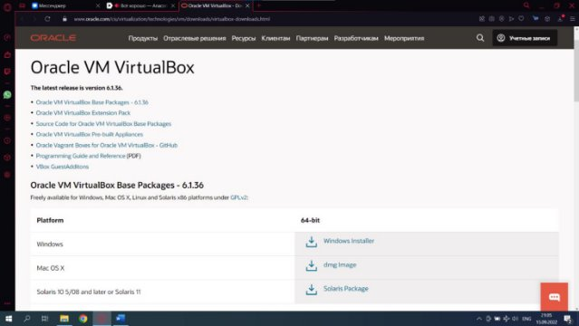

Figure 1: Загрузка установщика

Запускаем установщик, производим установку виртуальной машины. (рис. [2]), (рис. [3]).

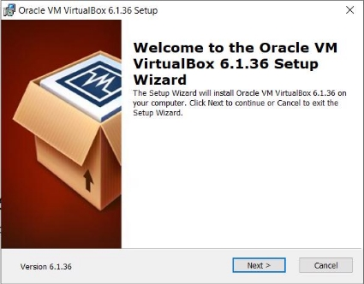

Figure 2: Запуск

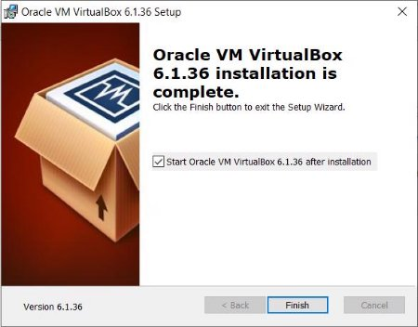

Figure 3: Установка

Настроим хост-клавишу.(рис. [4]).

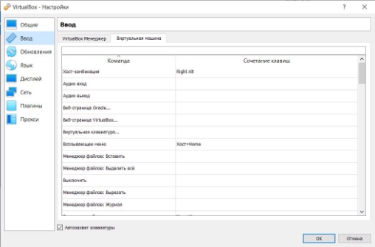

Figure 4: Хост-клавиша

Займемся полной настройкой виртуальной машины.(рис. [5]), (рис. [6]), (рис. [7]), (рис. [8]), (рис. [9]), (рис. [10]), (рис. [11]), (рис. [12]), (рис. [13]).

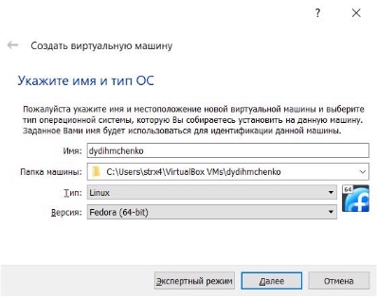

Figure 5: Имя и тип ОС

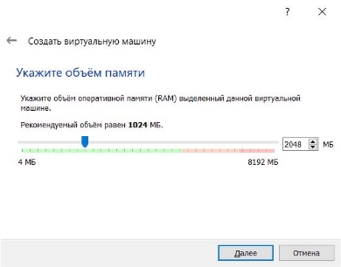

Figure 6: Выделение памяти

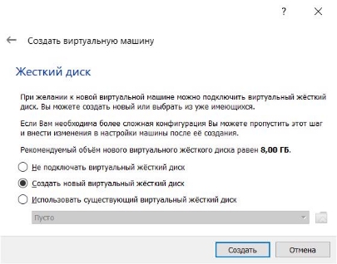

Figure 7: Создание жесткого диска

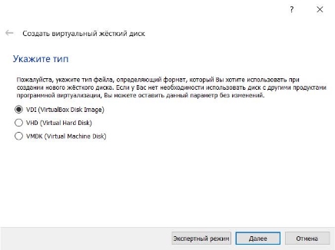

Figure 8: Тип диска

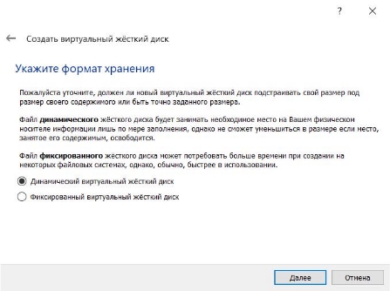

Figure 9: Формат хранения

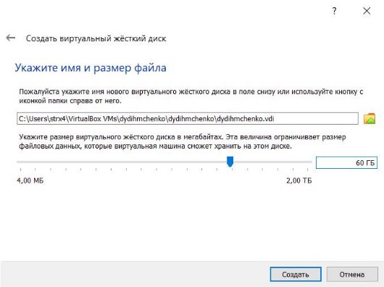

Figure 10: Выделение оперативной памяти

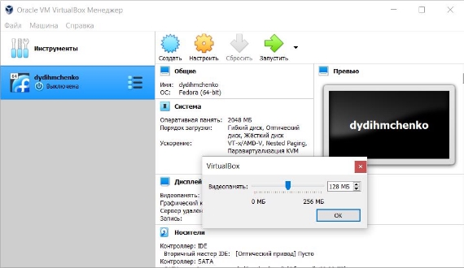

Figure 11: Выделение видеопамяти

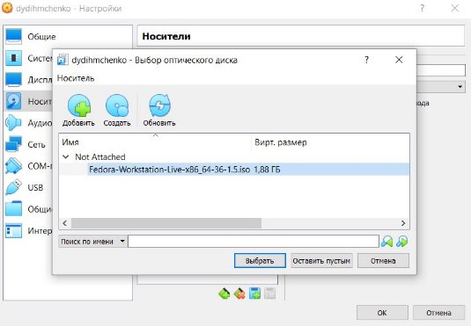

Figure 12: Выбор образа

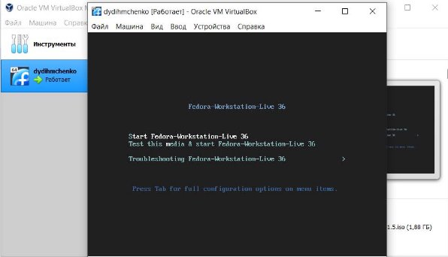

Figure 13: Запуск операционной системы

Устанавливаем и настраиваем систему Fedora Linux. (рис. [14]), (рис. [15]), (рис. [16]), (рис. [17]), (рис. [18]).

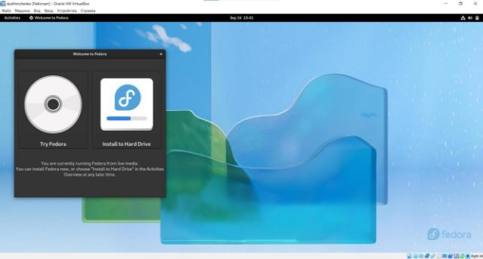

Figure 14: Начало установки образа

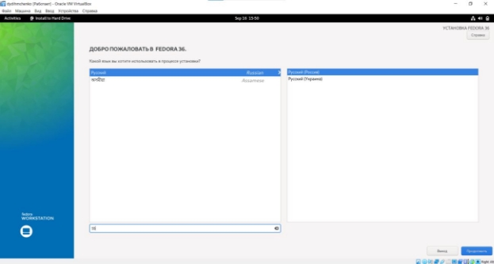

Figure 15: Настройка языка

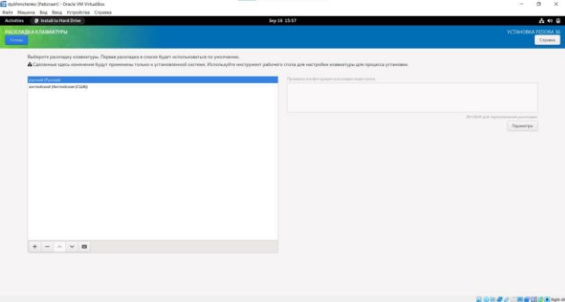

Figure 16: Настройка раскладки клавиатуры

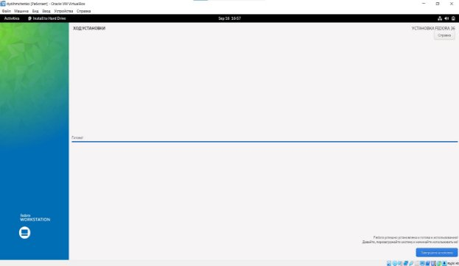

Figure 17: Процесс установки

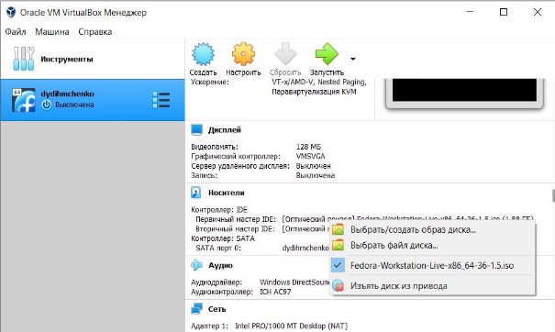

Figure 18: Извлечение образа из привода

Устанавливаем и проверяем работу Pandoc и Lualatex. (рис. [19]).

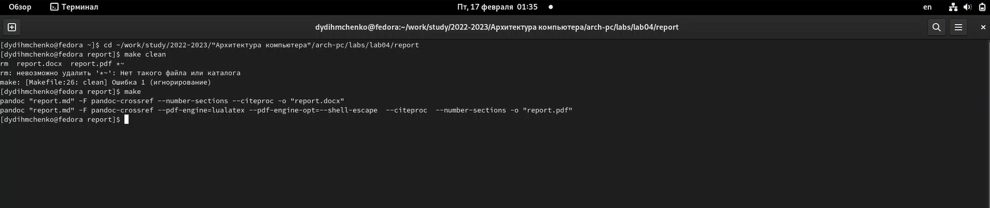

Figure 19: Проверка работы Pandoc и Lualatex

# 3 Выполнение домашней работы

Выводим в терминал следующую информацию: 1) Версия ядра (dmesg | grep -i “Linux version”) 2) Частота процессора (dmesg | grep -i “Processor”) 3) Модель процессора (dmesg | grep -i “CPU0”) 4) Объём доступной оперативной памяти (free -m) 5) Тип обнаруженного гипервизора (dmesg | grep -i “Hypervisor”) 6) Тип файловой системы корневого раздела. (df -Th | grep “^/dev”) 7) Последовательность монтирования файловых систем. (dmesg | grep -i “Mount”). (рис. [20]).

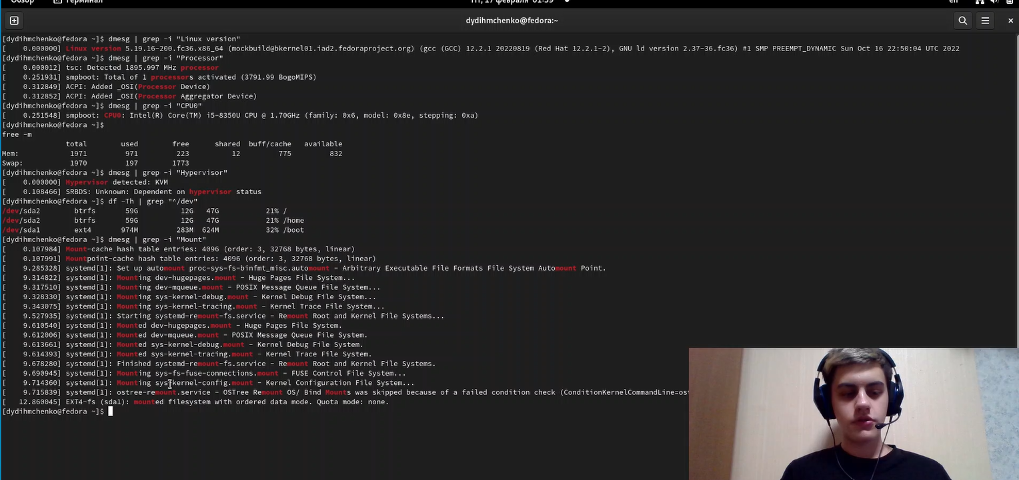

Figure 20: Выполнение домашней работы

# 4 Выводы

В ходе работы мы познакомились с принципами работы виртуальной машины, научились устанавливать операционные системы на виртуальную машину и выяснили характеристики нашего компьютера и системы посредством команд терминала ОС Fedora Linux.

# Список литературы